《化学与化工文献检索》复习题A
一、填空题
1、常见的通用型搜索引擎有雅虎、 、 、 、 、等。
2、DOI是指 ，Beilstein数据库是最全的 化学数值和事实库，ICSD是著名的 数据库。
3、写出与化学相关的三个常用的中文期刊数据库 、
、 。
4、CA的中文全称是 ，SCI的中文全称是 ，PNAS的中文全称是 。
5、期刊出版的特点是周期 、刊载论文速度 、内容新颖深入、发行与影响面 ，及时反映了各国的科学技术水平。
6、数据处理与绘图工具软件有 、 ，有机分子结构绘图软件包括 、 。
二、选择题
1、下列哪项不是国内综合性化学期刊和化学评论期刊 （ ）
A．化学学报 B.化学通报 C.应用化学 D.冶金分析
2、美国化学会的英文简称是 （ ）
A．ACS B.CAS C.ACC D.CAA
3、科技文献来源不包括 （ ）
A. 期刊 B.专利文献 C.新闻 D.学位论文
4、三次文献的特点不包括 （ ）
A.内容比较成熟 B.系统性不强 C.综合性强 D.有大量的参考文献
5、下列哪项不属于文献数据库的范畴 （ ）
A. 书目数据库 B. 全文数据库 C.结构数据库 D.专利数据库
6、EndNote的重要作用是 （ ）
A.网络连接 B.管理文献资料 C.绘图 D.处理数据
7、下列哪项不属于原文传递的服务模式 （ ）
A.现金购买 B.邮递 C.传真 D.电子邮件
8、SciFinder是下列哪项的网络版数据库 （ ）
A. 中国化学文摘 B.中国化学通报 C. 美国化学通报 D.美国化学文摘
9、世界上最大的三个专利机构不包括 （ ）
A.欧洲专利局 B.美国专利商标局 C.中国国家知识产权局 D.日本特许厅
10、运用Chem3D无法下列哪项操作 （ ）
A.分子模型的平移和旋转 B.分子轨道图形的显示
C.分子二三维结构的模拟 D.分子核磁数据的模拟
三、名词解释
1、化学信息学：
2、查全率：
3、专利说明书：
4、分子力学：
5、绿色化学：
四、简答题
1、简述化学信息的检索、管理和利用的重要意义和作用
2、试述科技文献的特点
3、列举5种CA（Chemical Abstracts）的索引方式
4、试述学术论文评价的意义
5、简述信息检索的主要方法
6、简述计算机辅助合成中逆合成分析的定义、步骤
五、阅读分析题
1、用CA on CD检索metal catalyst时，有一条论文（有省略）如下：
105:72760 A Nanoscale Optical Biosensor：Sensitivity and Selectivity of an Approach Based on the Localized Surface Plasmon Resonance Spectroscopy of Triangular Silver Nanoparticles. Masuda, Toshio; Isobe, Eiji; Higashimura, Toshinobu; Takada, Koichi (Dep. Plym. Chem., Kyoto Univ, Kyoto, Japan 606). J. Am. Chem. Soc. 2002, 124(35), 10596-10604(Eng).
Triangular silver nanoparticles have remarkable optical properties. In particular, the peak extinction wavelength, λ_{max} of their localized surface plasmon resonance spectrum is unexpectedly sensitive to nanoparticle size, shape, and local external dielectric environment. he LSPR nanobiosensor provides a pathway to ultrasensitive biodetection experiments with extremely simple, small, light, robust, low-cost instrumentation that will greatly facilitate field-portable environmental or point-of-service medical diagnostic applications.
请根据以上内容写出下列信息：
1）编辑该文摘的卷数：
2）文摘号：
3）论文题目：
4）期刊名称：
5）出版年份、卷、期号：
6）原文语种：
7）这是有关银纳米颗粒在痕量检测的内容，试简述它的优点
2、解释文献的涵义，按文献的出版类型分哪几种？各类文献的著录特征是什么？

《化学与化工文献检索》复习题B
一、填空题
1、EI的英文全称是 ，其编辑者是（汉语名称） ，
它是 次文献，主要收录 方面的文献。
2、SCI中的影响因子其英文全称是 ，它是指在某一年的引文统计数据中，某种期刊前 年发表的论文的被引用数量与该期刊在同一时期内发表的 之比。
3、SciFinder Scholar包含的六大数据库是： 、 、 、
、 、 。
4、ISI的中文全称是 ，RSC的中文全称是 。
5、Keyword Index是指 检索，Author Index是指 检索，Subject Index
是指 检索。
6、人们通常以 和 这两个指标来衡量信息检索的效率。
二、选择题
1、下列哪项不属于常用的逻辑运算符（ ）。
A. AND B. NOT C. GO D. OR
2、科技期刊按加工的角度和深度的不同可分为三类，下列哪项不属于该类别（ ）。
A.零级文献期刊 B.一级文献期刊 C.二级文献期刊 D.三级文献期刊
3、信息检索技术是进行数据库检索时采用的相关技术，下列哪项检索方式不属于信息检索技术 （ ）。
A. 截断符检索 B.跟踪检索 C.逻辑算符检索 D.限制检索
4、世界上最大的科学技术和医学的电子信息资源系统是（ ）。
A.ProQuest B.EBSCO C.ACS D.Science Direct
5、下列哪项属于常用的中文数据库（ ）。
A.SD B.SpringerLink C.CNKI D.RSC
6、CA索引中最主要的检索工具是（ ）。
A.作者索引 B.分子式索引 C.主题索引 D.登录号索引
7、常用的三维分子设计模型不包括（ ）。
A.DS ViwerPro B.ISIS/Draw C.Chem 3D D.HyperChem
8、下列哪项不属于Current Contents（CC）数据库特点的是（ ）。
A.文献质量高 B.文献信息新 C.价格低廉 D.信息来源较慢
9、科研人员的研究工作取得成果后，发表形式不包括（ ）。
A.Paper B.Notes C.Communications D.News
10、下列哪项不属于文献管理软件（ ）。
A. EndNote B. ProCite C. Chem Draw D. Reference Manager
三、名词解释
1、查准率
2、专利权
3、分子图形学
4、计算化学
5、科学计算可视化
四、简答题
1、试简述生物信息学与化学信息学有何不同？
2、试述影响检索效果的因素有哪些？
3、说明信息检索的步骤。
4、简述获取原始信息的常用方式。
5、试写出5种国内外著名的化学类期刊。
6、试述绿色化学的特点。
五、阅读分析题
1、Google Scholar 检索一氧化氮（Nitric Oxide）时，有一条文献如下：
Neuronal nitric oxide synthase: Structure, subcellular localization, regulation, and clinical implications. Nitric oxide: Volumn 20, issue 4, 1 June 2009, Pages 223-230. Li Zhou, Dong-Ya Zhu (Department of Pharmacology, School of Pharmacy, Nanjing Medical University,Nanjing 210029, China). Nitric oxide (NO), a free gaseous signaling molecule, is involved in the regulation of the cardiovascular, nervous and immune system. The neurotransmitter function of nitric oxide is dependent on dynamic regulation of its biosynthetic enzyme, nitric oxide synthase (NOS). There are three types of NOS, neuronal nitric oxide synthase (nNOS), endothelial nitric oxide synthase (eNOS) and inducible nitric oxide synthase (iNOS). Of the three NOS, we focus on nNOS in the present review.
Keywords: nNOS; Nitric oxide; Neurogenesis; Excitotoxicity; PDZ domain; Depression; Learning and memory.
请根据以上内容写出以下信息：
- 文章题目：
- 第一作者：
- 文章所属杂志：
- 卷、期、页码：
- 关键词（英文）：
- 动物体内一氧化氮合成酶类型（英文）：
7）该文献是综述类的还是研究型的论文？
2、试述化学信息学的研究内容及重要意义。

《化学与化工文献检索》复习题C
一、填空题
1、ACS的中文全称是 ，SD的英文全称是 。
2、文献检索中常用的逻辑运算符有 、 、 。
3、中国最高专利行政部门是 ，世界上最大的三个专利机构是 、 、 。
4、Excel与Origin是进行 和 的工具软件，ChemOffice是对有机分子进行 的软件，EndNote是美国Thomson Research Soft 公司开发的 的软件。
5、衡量检索效率的指标包括 、 、 、 、

6、三次文献的特点是系统性 ，并附有大量的 。
二、选择题
1、下列域名表示错误的是 （ ）
A..mil 军事部门 B..edu教育部门 C..info信息服务 D..store娱乐活动
2、分子的三维结构模型通常不包括 （ ）
A.线型 B.螺旋型 C.球棍型 D.空间实填充型
3、虚拟现实（VR）技术的最突出包括 （ ）
A.交互性 B.想象性 C.层次性 D.沉浸性
4、下列哪项不属于化学综合性期刊 （ ）
A.J.A.C.S． B.J.C.S C.Angewandte Chemie D.Analytical Chemistry
5、下列哪项级别的文献的数据是保密级别的 （ ）
A.零次文献 B.一次文献 C.二次文献 D.三次文献
6、下列关于中国期刊全文数据库说法错误的是 （ ）
A.它是中国知识基础设施工程的一部分
B.它是目前世界上最大的连续更新的期刊全文数据库
C.内容涵盖我国自然科学、工程、人文等知识信息资源
D.数据库实现每日更新
7、下列哪项不属于影响因子（IF）的作用 （ ）
A.常用的期刊评价指标 B.可以反映文献水平高低
C.可依据它决定投稿方向 D.表示科研的最新方向
8、下列哪项不属于维基百科的特点 （ ）
A.开放共享 B.互助协作 C.复杂多变 D.信息全面准确
9、信息检索的主要方法不包括 （ ）
A.演绎法 B.普查法 C.相关法 D.跟踪法
10、下列哪项不属于常用的全文数据库 （ ）
A.ProQuest B.Google Scholar C.EBSCO D.Science Direct
三、名词解释
1、数据库：
2、影响因子（IF）：
3、学位论文：
4、原文传递：
5、组合化学：
四、简答题
1、试简述提高文献检索效果的措施
2、简述计算化学的研究领域
3、试述组合化学相对于传统合成化学的优势
4、简述药物合成的设计方法
5、试述事实数据库的特点和种类
6、列出几种常用的文献管理的软件并进行简要说明
五、阅读分析题
1、下图是ChemDraw一界面，请在方框中填写相应部位的名称。
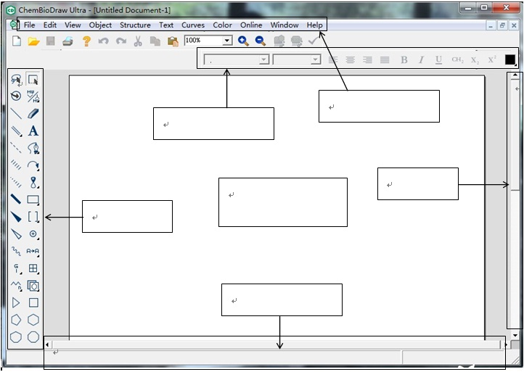

2、试述文献检索的作用及重要意义

